Zavod za varstvo kulturne dediščine Slovenije



Območna enota Kranj

PREDLOG ZA RAZGLASITEV KULTURNEGA SPOMENIKA LOKALNEGA POMENA

EŠD 734
ŠENČUR – BLAGNETOVA DOMAČIJA PIPANOVA 2

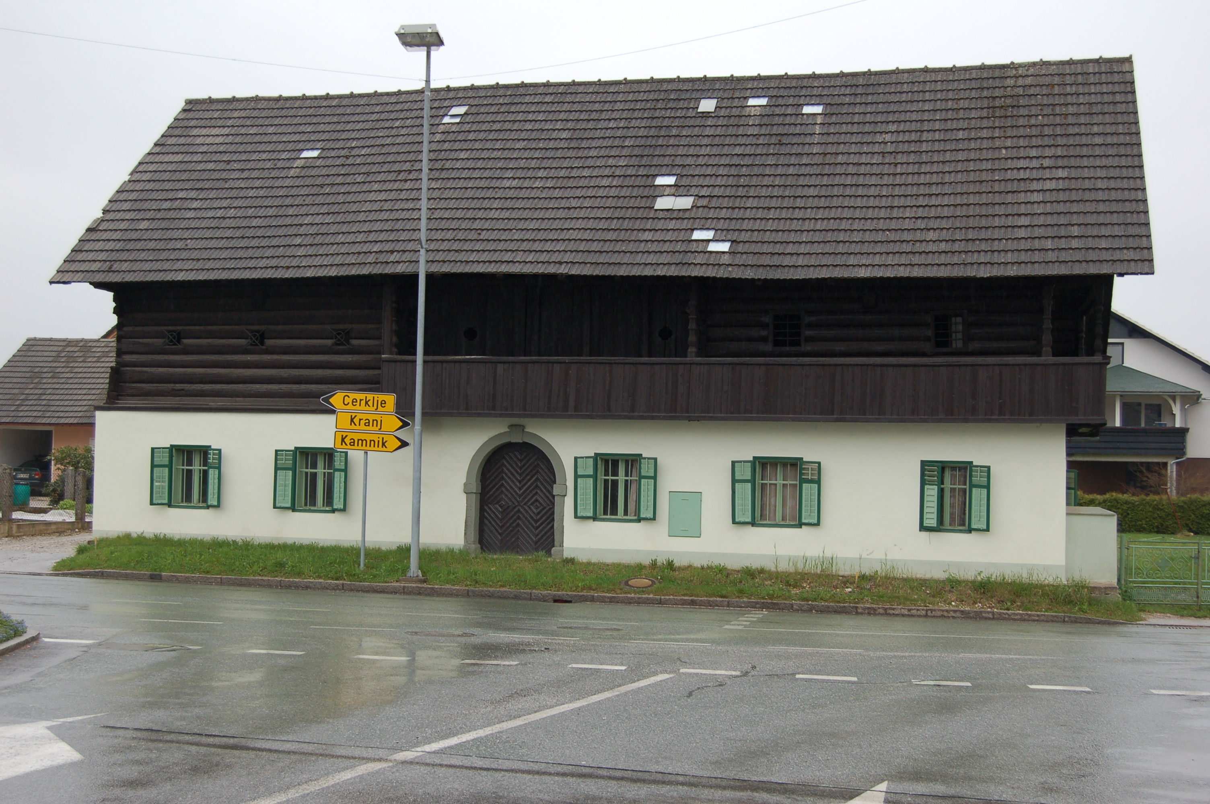

Šenčur – Blagnetova domačija Pipanova 2. F.: MTO, Arhiv ZVKDS OE Kranj

Odgovorna konservatorka: Vodja ZVKDS OE Kranj:

Mojca Tercelj Otorepec, Miloš Ekar, univ.dipl. um. zgod.
Univ.dipl. etn., univ.dipl.soc.kult. in sociolog

Kranj, 3.8. 2011

